Автор модели Т. Проснякова

1. Для одного цветка розы возьми 9 Модулей-4. Разверни 3 модуля и отрежь клапаны.

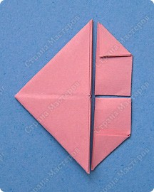
2. Плотно накрути эти модули на тонкую палочку (шпажку, стержень авторучки, зубочистку). При накручивании длинная сторона должна оставаться на одном уровне.

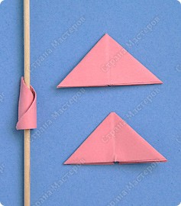
3. Скрученные заготовки должны иметь достаточно ровный торец, чтобы стоять на столе.

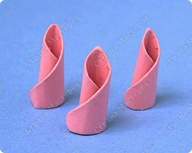

4. Разверни другие 6 модулей и немного накрути уголки на палочку

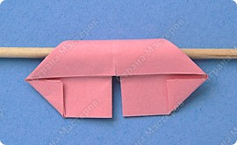
5. Вырежи кружок диаметром 25 мм из бумаги того же цвета. Смажь клапаны клеем.

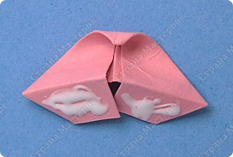

6. Немного сведи вместе половинки модуля и приклей его на кружок.

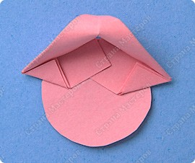
7. Приклей на кружок ещё 2 таких же модуля.

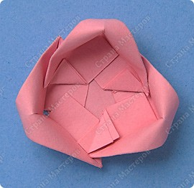

8. Приклеивай так же следующий круг лепестков внутри первого круга. Для этого половинки сильнее придётся сводить вместе

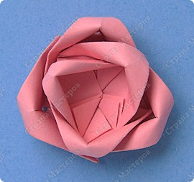

9. Вставь две свёрнутые в трубочку заготовки одна в другую. Смажь торцы клеем и приклей их в центр.

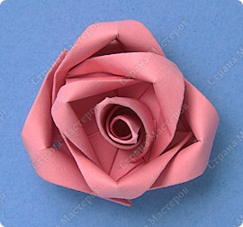
10. Последнюю заготовку-трубочку слегка разверни, смажь торец клеем, приклей её вокруг первых двух трубочек.

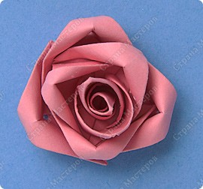
11. Роза из бумаги, которую сделали своими руками, готова.

